**重庆英业达招聘简章(2020)**

英业达集团为台湾名列前茅的 IT产业大厂, 全球员工3.6万人, 集团年营业额达130亿美元以上。 公司长期与世界知名公司合作，主要产品包括笔记本计算机﹑服务器、软件、无线装置等产品。

英业达（重庆）有限公司系英业达集团下属全资子公司，2010年成立于重庆市，未来5年内计划投资8亿美元,占地3平方公里，主要从事笔记本计算机、中大型计算机、高档服务器和新型电子元器件的设计、开发和生产以及自产产品的销售和售后服务等业务。重庆厂区已于2010年11月正式投产，经过三年的稳步发展，目前公司已达9000人规模，公司提供宽敞整洁明亮﹑安全无职业危害的工作环境以及公平公正﹑积极健康的工作氛围。

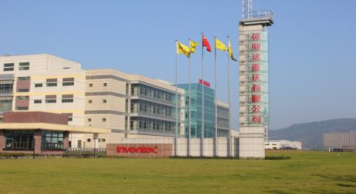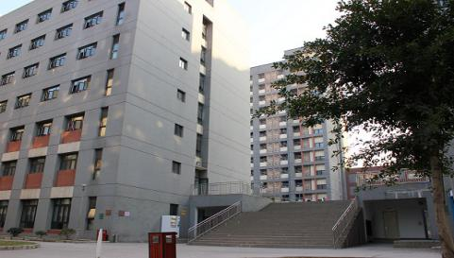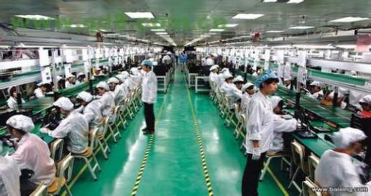

* **招聘岗位**

生产车间员工(含组装/SMT/品保/物料/维修/测试等岗位 )

* **应聘条件**

1. 高中/中专/技校学历；
2. 年龄16-35周岁；
3. 女生身高150CM以上；男生身高160CM以上；
4. 矫正视力0.8以上；
5. 可普通话交流，愿意配合加班，能轮夜班；
6. 身体健康，无不良病史或传染病。
7. 持有本人二代身份证原件必须有磁无过期，
8. 男性不蓄长发，无带耳环、无纹身、鼻环等怪异装扮。

* **薪资待遇**

月综合工资：3800-4500元左右（按加班计算）10号发放薪资

|  |  |  |  |  |
| --- | --- | --- | --- | --- |
| 薪资结构 | 第1个月 | 第3个月 | 第6个月 | 第9个月 |
| 基本工资 | 1800 | 1900 | 2000 | 2100 |
| 全勤（元） | 50 | 50 | 50 | 50 |
| 夜班津贴（元） | 10 | 10 | 10 | 10 |
| **注：**加班费（平时加班=1800/21.75/8×1.5=15.51元／小时;周末加班=1800/21.75/8×2=20.68元／小时;国定假加班=1800/21.75/8×3=31.03元／小时;年终还有年终奖800-2000不等。 | | | | |

* **福利待遇**

1. 宿舍（6到8人）配置有空调及热水供应，Internet网入户每个房间；生活区距离厂区约300米，上下班方便；生活区有公交车站，至地铁站或出行也很便利；
2. 每季度依照工作表现发放季度生产奖金；年底依照经营绩效及员工个人表现发放年终奖金 ;
3. 公司为员工购买商业意外保险、并按规定购买社会保险 ;五险一金
4. 带薪年休假及提供各类假期（事假、病假、婚假、产假、调休假等） ;
5. 各种活动社团，公司每月均会举办各类员工活动或比赛；生活区有各类娱乐休闲体育设施；年节日安排抽奖活动，中秋发放购物卡；
6. 员工可以通过自荐竞聘内部管理岗位；公司举办多种培训与讲座，还可边上班边进修学历和能力。
7. 免费提供三餐；免费提供住宿，水电统一管理，费用均由公司支付；提供床上用品六件套（倘若实习期未满或工作不满一年只需负担成本费）。

* **报名所需证件及资料**

请准备好身份证原件（第二代身份证有磁的）、身份证复印件8份、一寸照7张（请勿在别处重复报名，以免数据冲突，不收取求职者任何费用）体检费60元

* **面试报到流程**

前往公司招募中心→放置行李→面试及查验证件→体检→分配宿舍→新人培训→发放厂服及分配部门 →正式上岗

* **乘车路线**

乘坐轻轨到大学城轻轨站下站2号出口转乘公交车264到达英业达公交车站。

公司地址：重庆市沙坪坝区西永工业园.

【特别声明： 英业达招工不收任何费用， 若有任何收费行为概与企业无关】